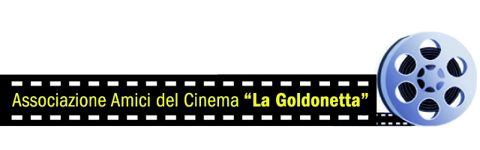

ANNO 2022/2023
Il/La SOTTOSCRITTO/A___________________________________________________________________________

Nato/a____________________________________ il _____________ Residente a _________________________

In via_________________________________________N°__________tel.________________________________

E-MAIL_____________________________________________________________________________________

CHIEDE
di essere iscritto/a all’Associazione Amici del Cinema La Goldonetta in qualità di Socio ordinario, intendendo cooperare alla realizzazione degli scopi dell’Associazione stessa. Si impegna altresì a versare la quota associativa annua di € 30,00 e prendere nota che l’anno sociale va dal 31 dicembre di un anno al 1° gennaio dell’anno successivo.

Livorno, ___________________ Firma___________________________________

Normativa Privacy
Tutti i vostri dati personali verranno utilizzati in conformità con ex D.lgs. 196/2003 e S.M.I. La Fondazione Teatro Goldoni si impegna a utilizzare detti dati per adempiere alle operazioni necessarie alla realizzazione del percorso formativo al quale di accede, per informarla delle attività e le iniziative realizzate dalla Fondazione Goldoni e dall’Associazione Amici del teatro Goldoni e per l’invio di materiale informativo strettamente legato alla propria attività artistico culturale. Attraverso il conferimento del suo indirizzo postale, e-mail e del numero di telefono (del tutto facoltativi) esprime il suo specifico consenso all’utilizzo di detti strumenti ai fini sopra specificati. Si ricorda inoltre che, ai sensi dell’Articolo 7 ex D.lgs. 196/2003, si ha diritto di accesso ai propri dati nonché il diritto di chiederne, in qualunque momento, la cancellazione, la trasformazione in forma anonima, il blocco dei dati trattati in violazione di legge, l’aggiornamento, la rettificazione e l’integrazione. Per l’esercizio di cui sopra è possibile inviare comunicazione scritta all’Associazione Amici del Cinema La Goldonetta, via Mayer 65 – 57125 Livorno. Titolare del Trattamento dei dati è l’Associazione Amici del Cinema La Goldonetta, via Mayer 65 – 57125 Livorno, tel. 0586 883544.

Firma____________________________

